前台销售相关设备的配置方法

操作路径：【系统维护－帐套选项－前台】，如图0-1。
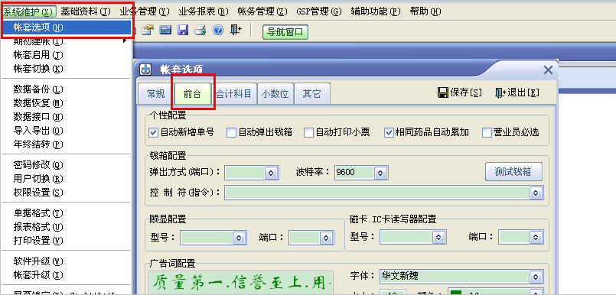
图0-1
一、预备知识
端口的判断方法，如图1-1.分别是LPT（并口） 、COM（串口）、USB。
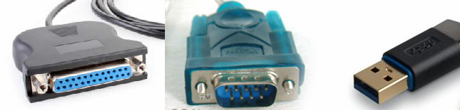
图1-1

二、个性配置
（1）自动新增单号。不勾选，在做前台销售时单号位置是空白，软件不自动生成单号，必须自己手工填写，如图2-1。默认勾选。
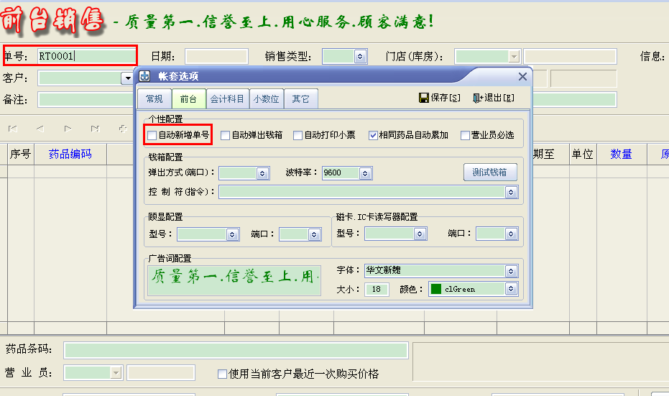
图2-1
（2）自动弹出钱箱。勾选后，前台销售落单会自动弹出钱箱，不勾选可以在前台用热键来弹出钱箱。
（3）自动打印小票。勾选后前台销售落单会自动打印小票，不勾选可以在前台用热键来打印小票或者直接按打印按钮打印。
如果店里视客户要求，有时要求打印小票，有时又不需要打印小票，这时有两种方法可以实现。
A.将自动打印小票勾选，在前台销售（如图2-2）中点击【热键】，找出弹出《打印格式设置窗口》的热键（比如是F8），退出，然后按“F8”,在弹出的打印格式设置界面中勾选“打印前先预览”，这样每次在打印前都会弹出个预览的窗口，如果要打印直接按下如图2-3的打印按钮，如果不打印可以直接关闭这个预览界面）。
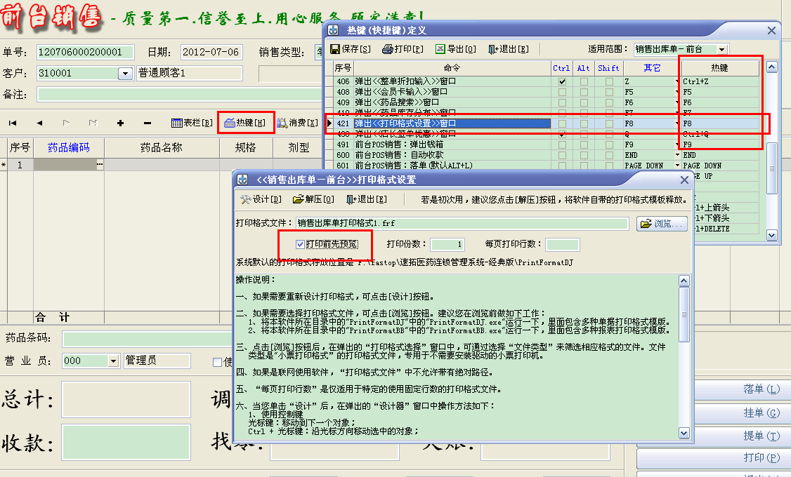
图2-2
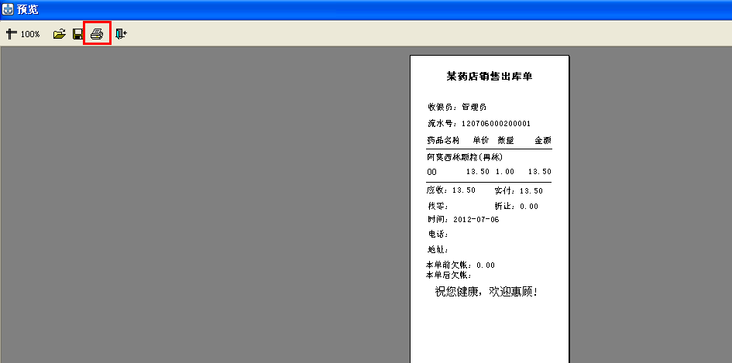
图2-3
B.自动打印小票不勾选，在前台销售时，如果需要打印小票，就先点击[打印]，然后再点击[落单]；如果不需要打印小票，就直接点击[落单]。
（4）相同商品自动累加。勾选后，在商品条码位置扫描相同商品，会自动累加到一行。如果是直接在商品编码位置录入商品，是不会自动累加的。如图2-4。
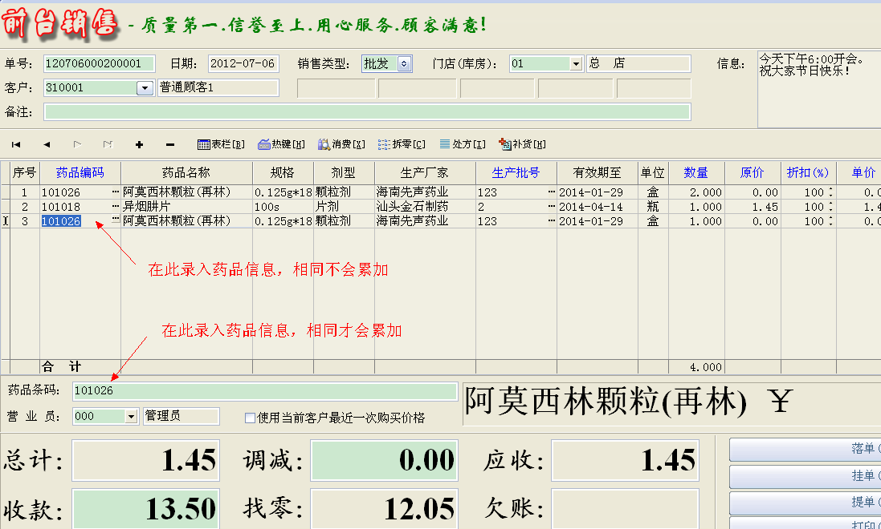
图2-4

（5）营业员必选。该项一般是在记录营业员的业绩（计算员工提成时）时使用。如果勾选，当前台销售扫描完商品条码后，回车，输入焦点会自动跳到“营业员”栏，录入营业员编码后回车，输入焦点会自动跳到“收款”栏。如图2-5。
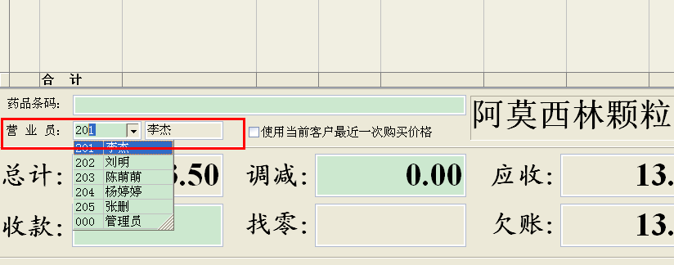
图2-5

三、钱箱配置
钱箱的弹出方式分“打印后由驱动自动弹出钱箱”和“用控制符弹出钱箱”两种。
“打印后由驱动自动弹出钱箱”是在打印机驱动程序的“设备设置中”设置，如图3-1。每个打印机的设置不同，有些打印机没有此功能，下图只供参考。设置好后，每次打印机有打印任务，钱箱就会弹出。
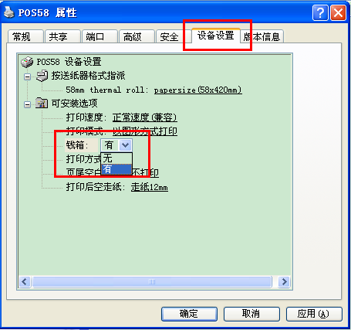
图3-1
如果使用“用控制符弹出钱箱”，那么就需要先判断钱箱是直接接在电脑上的，还是接在小票打印机上。市面上常见的钱箱都是有个像电话线的接头。如果是接在小票打印机上，那么端口就看小票打印机和主机连接的是什么端口，通过钱箱接的位置来判断【弹出方式（端口）】选择什么。小票打印机的端口，在打印机驱动中如图3-2所示来查看。
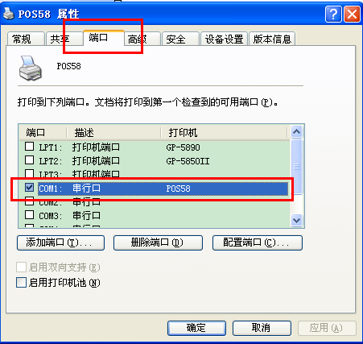
图3-2

设置好【弹出方式（端口）】后，在【控制符（指令）】中依次选择下拉菜单中的指令，然后点【测试钱箱】直到选择出能弹出钱箱的指令为止，如图3-3，点击[保存]即可。
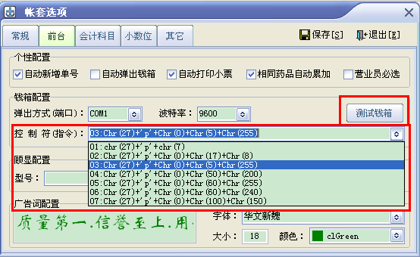
图3-3

如果打印机和电脑连接的是USB接口，可以在【弹出方式（端口）】中选择“驱动”，不选择【控制符（指令）】，直接【测试钱箱】看能否弹出，如果不能弹出再依次修改【控制符（指令）】。如图3-4。
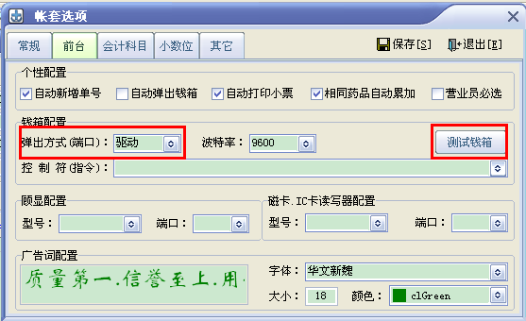
图3-4

四、顾显配置
用于设置电脑连接的顾客显示屏。选择相应的型号和对应的端口。如图4-1。
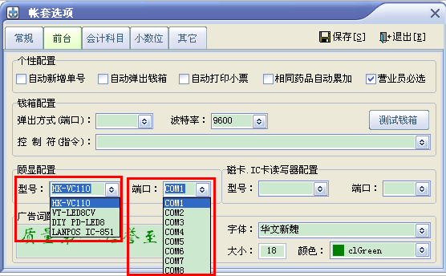
图4-1
由于电脑上一般只有两个COM口。如果不知道是哪个，可以一个一个试试。比如现在选择型号HK-VC110,端口COM2，打开前台销售窗口时，如果有这样的提示就标识选择错误端口了，再返回重新修改。如图4-2。
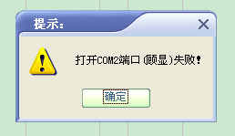
图4-2

五、磁卡、IC卡读写器配置
用于设置电脑连接的磁卡或IC读卡器。选择相应的型号和对应的端口。如图5-1。
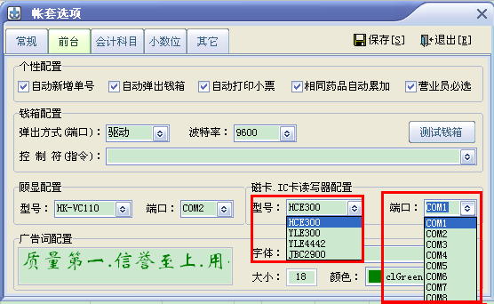
图5-1
如果不知道端口是哪个，可以一个一个试试。比如现在选择型号HCE300,端口COM1。打开【会员管理】，点击[发卡]，如果出现下图提示，就表示选择错误，再返回修改。
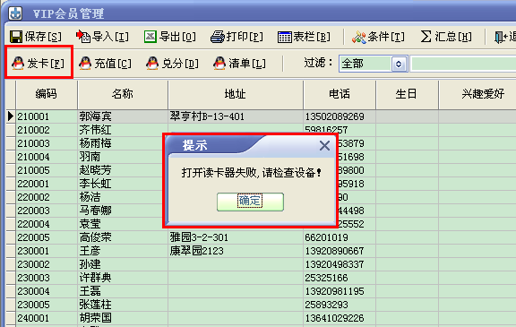
图5-2

六、广告词配置
用于设置在前台销售窗口标题位置所显示字幕。如图6-1。可编辑文字，设置大小，颜色，字体。
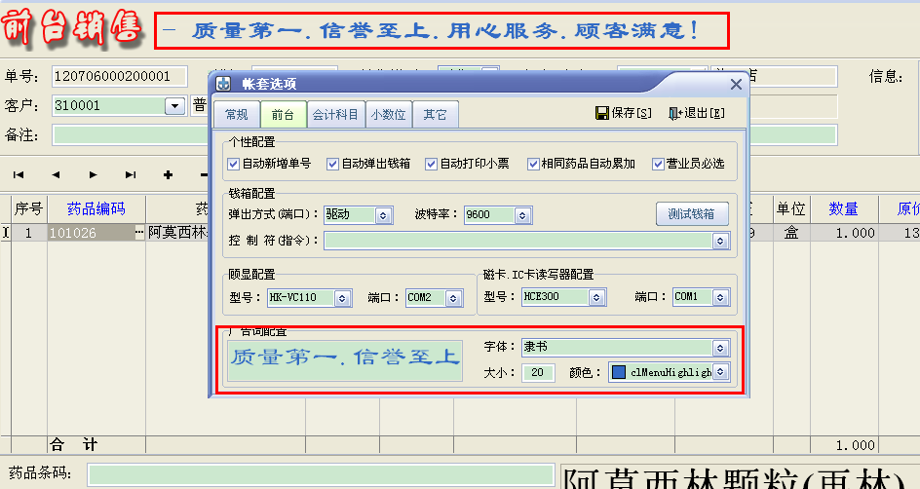
图6-1

